Сердце Африки: Руанда + Уганда

Даты тура: до 15.12.2026
Страны: Уганда - Руанда
Маршрут: Кигали – парк Вулканов – лес Бвинди – парк Королевы Елизаветы – лес Кибале – Кампала - Энтеббе
Стоимость тура: от 7176 $

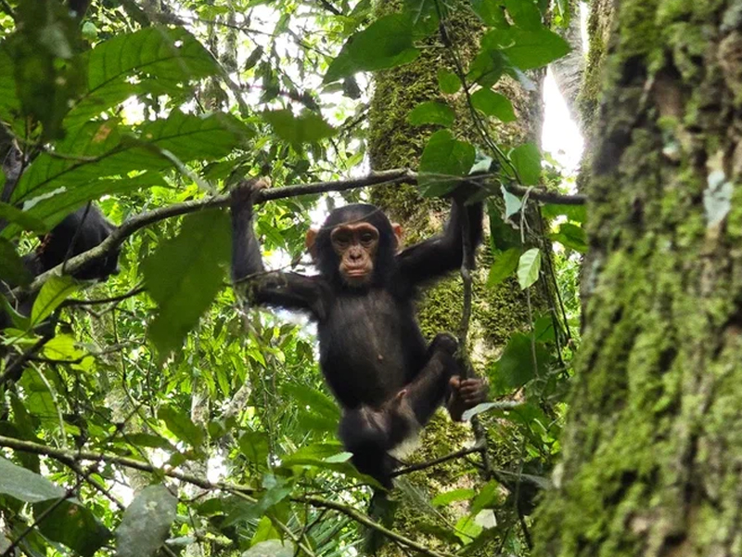

Описание тура
День 1: Прилет в Кигали. Размещение в отеле.
Прилет в Кигали. | 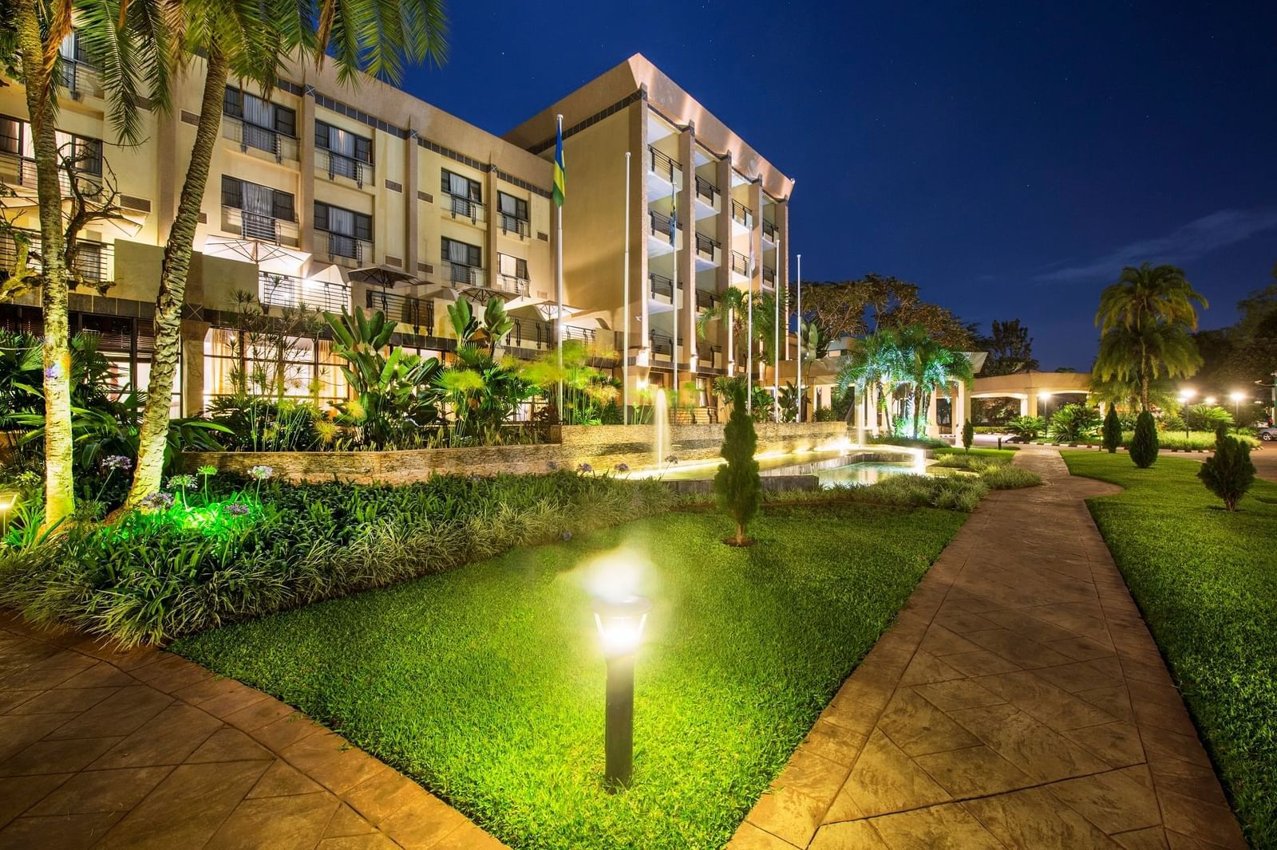

Трансфер и размещение в отеле. Свободное время для отдыха.
Проживание: Kigali Serena Hotel
Питание: Завтрак

День 2: Переезд в парк Вулканов.
Завтрак.  Переезд в парк Вулканов (Руанда). | 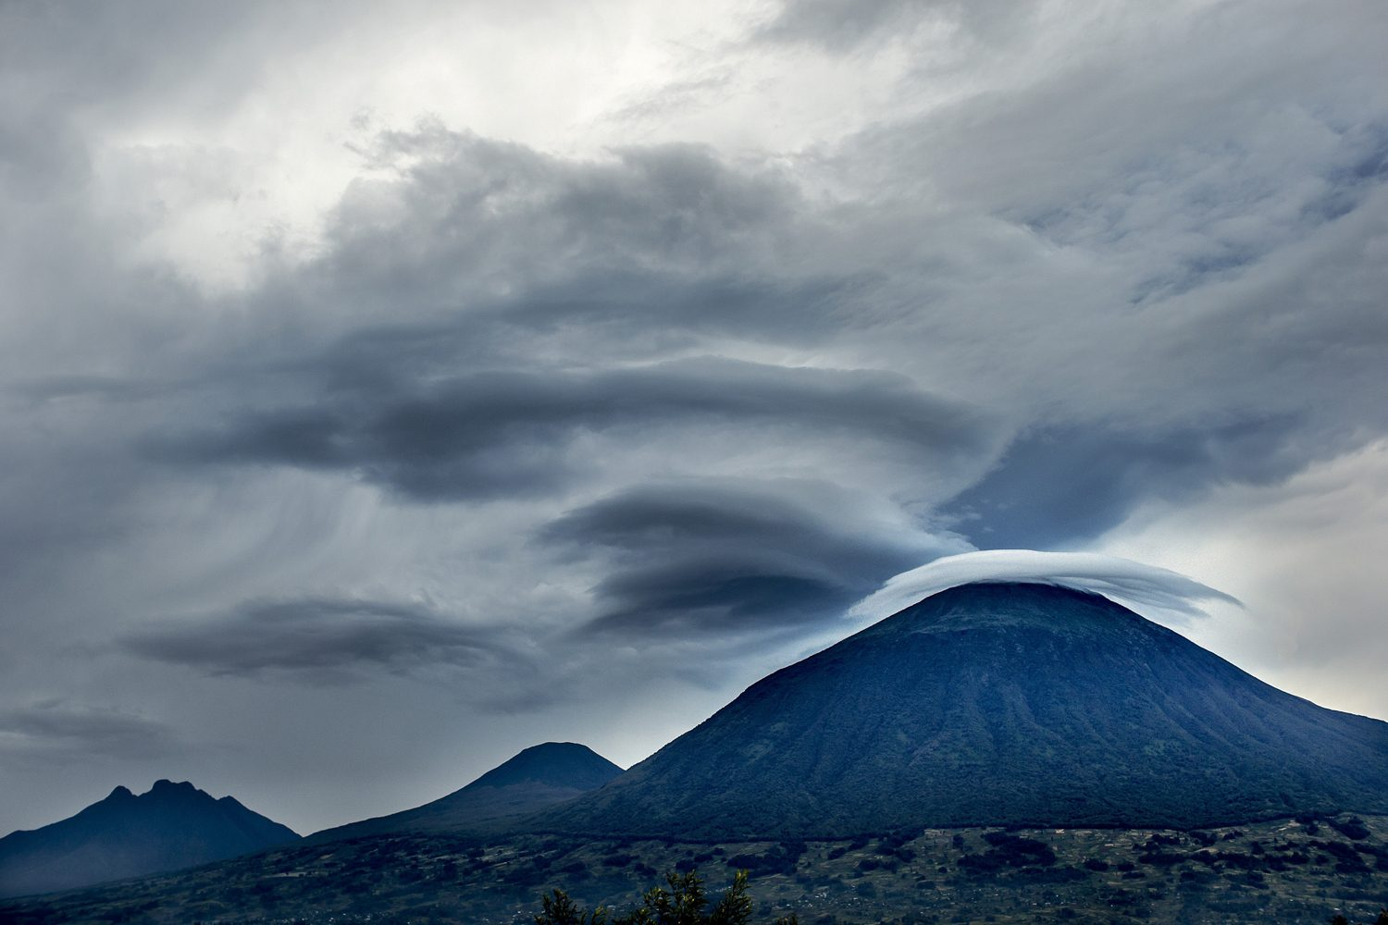

По пути Вы сможете насладиться живописными пейзажами страны тысячи холмов. Вы будете проезжать многочисленные кофейные и банановые плантации, сможете увидеть маленькие городки и поселения.
Размещение в лодже. Обед. Свободное время для отдыха. Ужин.
Проживание: Five Volcanoes Boutique Hotel
Питание: Полный пансион

День 3: Трекинг к золотым обезьянам. Переезд в лес Бвинди.
Завтрак.  Трекинг к золотым обезьянам.  Сегодня Вас ждет легкий трекинг по холмам, покрытым дождевыми лесами в поисках этих удивительных приматов.  В тени вулканов Вирунга живет до 4000 золотых обезьян. | 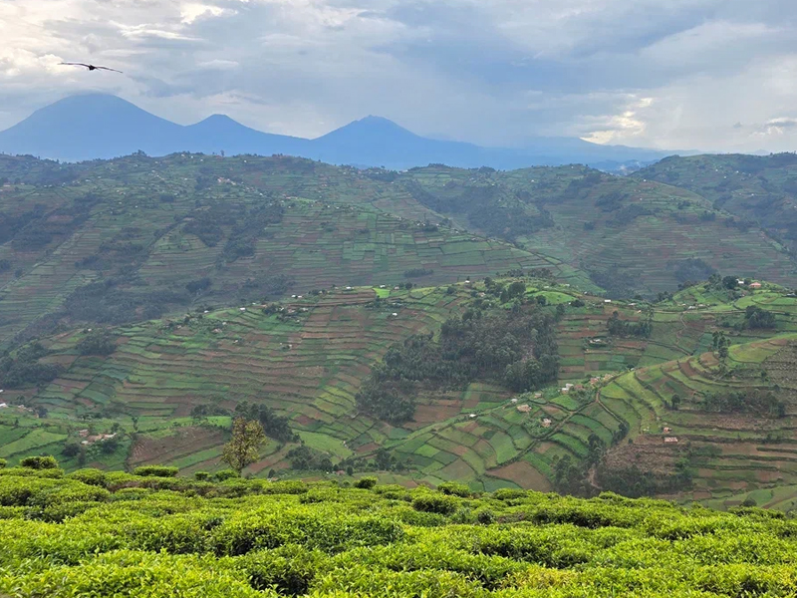

Точной переписи не проводилось, но известно, что они размножаются со скоростью, которая означает постоянное увеличение популяции.
Здесь в бамбуковом лесу вулканов Вирунга обитает одна из привыкших к людям семей золотых обезьян, которые не убегают при приближении людей.
Ориентировочное время трекинга – от 1 до 4 часов.
Возвращение на обед в лодж.
Переезд в лес Бвинди (Уганда).
Размещение в лодже. Ужин.
Проживание: Gorilla Safari Lodge
Питание: Полный пансион

День 4: Трекинг к гориллам.
Ранний завтрак.  Трекинг к гориллам.  Трансфер к месту начала трекинга. Брифинг с гидом. | 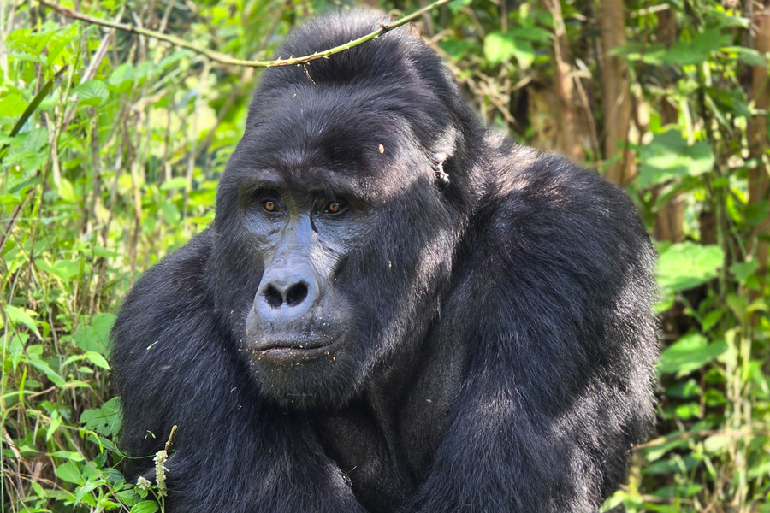

Ваши поиски начнутся с места, где горилл видели накануне.
Время, которое Вы затратите на поиск горилл, невозможно предсказать заранее. Их можно увидеть прямо в начале трекинга или потратить на их поиски почти целый день, так как гориллы преодолевают по деревьям довольно большие расстояния за короткие сроки.
Время, проведенное с гориллами - не более часа.
Хотя трекинг к гориллам может оказаться физически сложным, предвкушение приключений и захватывающих дух впечатлений, а также красота леса и его обитателей завораживает.
Удивительный опыт – стоять всего в нескольких метрах от горных горилл, пока они едят, отдыхают, играют и общаются со своими детенышами.
Возвращение в лодж к обеду или к ужину.
Проживание: Gorilla Safari Lodge
Питание: Полный пансион

День 5: Переезд в парк Королевы Елизаветы. Круиз по каналу Казинга к озеру Эдвард.
Завтрак.  Отправление в парк Королевы Елизаветы, расположенный у подножия горного хребта Рувензори (Лунные горы).  Обед в местном ресторанчике по пути (оплачивается отдельно). | 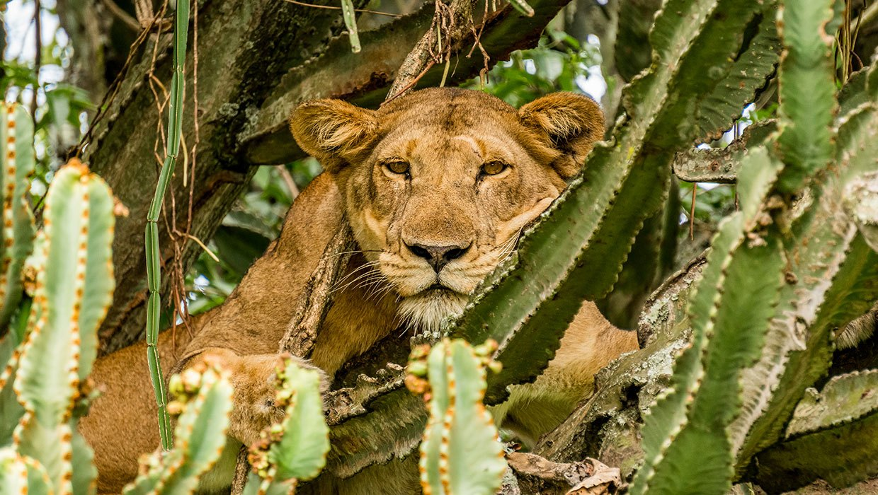

Ваше сафари начнется сразу после въезда в парк, и уже по пути в лодж Вы сможете увидеть некоторых животных.
Двухчасовой круиз на лодке по каналу Казинга и озеру Эдвард.
Во время круиза Вам представится возможность увидеть множество бегемотов и понаблюдать за редкими видами птиц, ведь здесь обитает более 550 видов пернатых.
Прибытие в лодж к ужину.
Проживание: Mweya Safari Lodge
Питание: Полный пансион

День 6: Переезд в лес Кибале.
Завтрак.  Переезд в лес Кибале, расположенный в тени Лунных гор. | 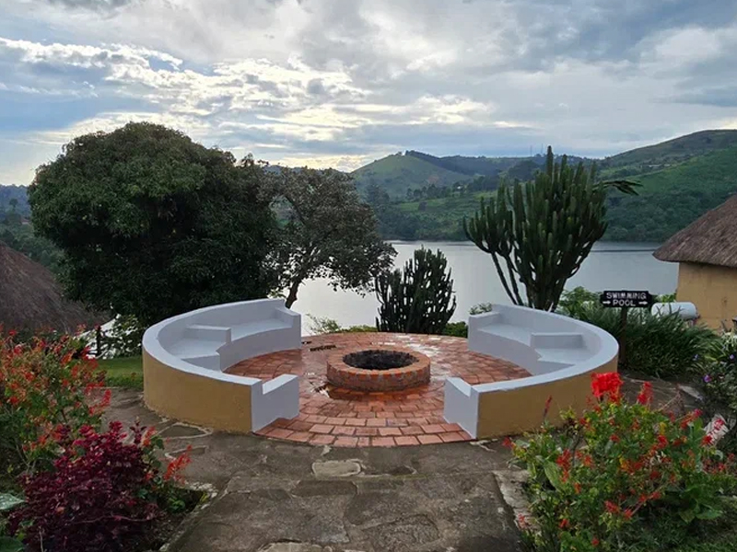

По пути Вы минуете зеленую сельскую местность: традиционные усадьбы, фермы и чайные плантации.
Размещение в лодже. Обед. Свободное время для отдыха.
Проживание: Crater Safari Lodge
Питание: Полный пансион

День 7: Трекинг для наблюдения за шимпанзе.
Завтрак.  Трекинг для наблюдения за шимпанзе. | 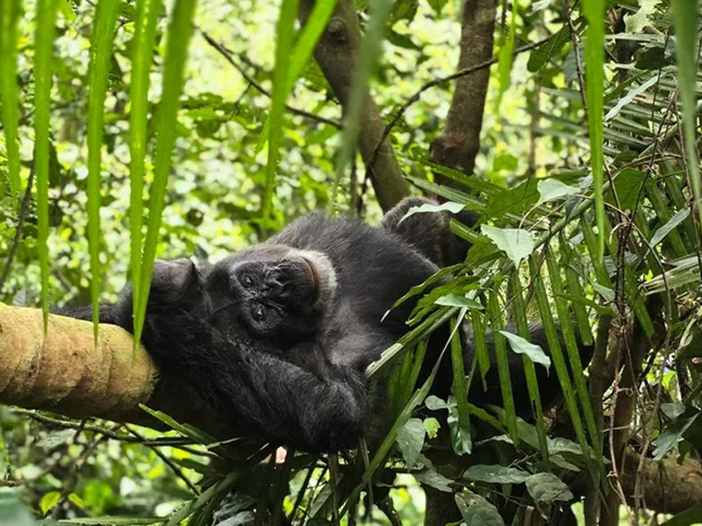

Национальный парк лес Кибале славится самой большой концентрацией приматов в Восточной Африке. Самым известным из 13 видов, населяющих парк, являются шимпанзе – ближайшие родственники человека.
1450 шимпанзе Кибале представляют собой самую большую популяцию этого исчезающего вида в Уганде.
Кибале также является домом для редких обезьян И’Хоста, помимо которых здесь обитают черно-белые колобусы, голубые обезьяны, мангабеи с серыми щеками, краснохвостые обезьяны, оливковые бабуины и др.
Возвращение на обед в лодж. Свободное время для отдыха.
Проживание: Crater Safari Lodge
Питание: Полный пансион

День 8: Переезд в Кампалу. Размещение в отеле.
Завтрак.  Переезд в Кампалу. | 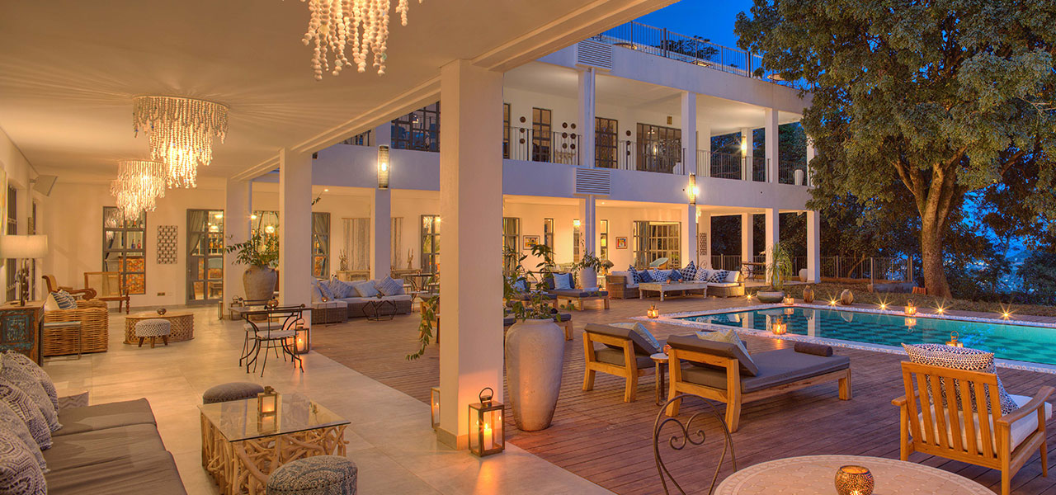

Размещение в отеле. Свободное время для отдыха.
Кампала – Столица Уганды была построена на холмах и являлась политическим центром королевства Буганда. Его название происходит от искаженного термина «холмы импалы», относящейся к виду антилоп, которые когда-то водились здесь в изобилии.
Город был расширен британскими поселенцами после ратификации договора между королем Буганды и колонизатором и исследователем Фредериком Лугардом, и превратился в торговый центр, из которого продукты животного происхождения, такие как шкуры и слоновая кость, отправлялись в Момбасу по построенной железной дороге. В Кампале мало достопримечательностей, но она как оживленный и шумный город дает хорошее представление о современной городской Африке.
Проживание: Latitude 0 Degrees
Питание: Завтрак

День 9: Трансфер в аэропорт Энтеббе.
Завтрак. Трансфер в аэропорт Энтеббе.

Цены тура «Сердце Африки: Руанда + Уганда»
Стоимость тура за одного человека

Наименование | SNGL | DBL
Стоимость тура за одного человека в путешествии при одноместном размещении - 9820 долларов. | 8 080 $ | 7 176 $

В стоимость тура включено:
- Пермиты на трекинги к приматам по программе
- Транспортное и экскурсионное обслуживание по программе с англоговорящим гидом
- Проживание и питание по программе
- Трекинги, хайкинги и круизы по программе в составе группы на английском языке

Оплачивается дополнительно:
- Чаевые и расходы личного характера
- Международный перелет
- Визовый сбор
- Медицинская страховка

Телефон для заказа: +7(925) 514-83-53
E-mail: info@wildtrek.ru

